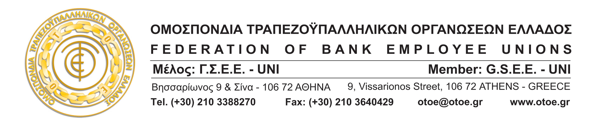

Αθήνα, 25 Νοεμβρίου 2014

ΠΡΩΤΗ ΣΥΝΕΔΡΙΑΣΗ
ΤΟΥ ΕΠΙΣΤΗΜΟΝΙΚΟΥ ΣΥΜΒΟΥΛΙΟΥ
ΤΟΥ ΔΙΚΕΤΕ/ΟΤΟΕ

Η ΟΤΟΕ στη πιο κρίσιμη περίοδο για το συνδικαλιστικό κίνημα, τους εργαζόμενους και την ελληνική κοινωνία, αποφάσισε και έκανε πράξη τη δημιουργία επιστημονικού συμβουλίου με σκοπό την έρευνα, την τεκμηρίωση και την παρέμβασή της σε θέματα του άμεσου ενδιαφέροντός της, αλλά και σε θέματα κοινωνικής και οικονομικής επικαιρότητας.

Το Επιστημονικό Συμβούλιο της ΟΤΟΕ που συγκροτήθηκε χθες (24/11/2014) με τη συμμετοχή διακεκριμένων επιστημόνων, θα λειτουργεί στα πλαίσια του Διατραπεζικού Κέντρου Έρευνας και Τεκμηρίωσης και θα συμβάλλει στην πιο ουσιαστική και πιο αποτελεσματική παρέμβαση και δράση της ΟΤΟΕ σε όλα τα επίπεδα.

Η βεβαιότητα αυτή προκύπτει τόσο από το κύρος των επιστημόνων που συμμετέχουν σε αυτό, όσο και από τη βούληση της ΟΤΟΕ να δώσει υπεύθυνες και τεκμηριωμένες απαντήσεις - προτάσεις που αφορούν στον τραπεζικό κλάδο, αλλά και συνολικότερα, που δυστυχώς λείπουν ή εμφανίζονται άλλοτε με προχειρότητα τόσο στο πολιτικό όσο και στο οικονομικό γίγνεσθαι.

Οι διακεκριμένοι επιστήμονες που συμμετέχουν στο Επιστημονικό Συμβούλιο του ΔΙΚΕΤΕ/ΟΤΟΕ και ανταποκρίθηκαν στην πρόσκληση της Οργάνωσής μας, είναι οι εξής:

Πρόεδρος του Επιστημονικού Συμβουλίου:
- Κοντιάδης Ξενοφών, Καθηγητής στο Τμήμα Κοινωνικής και Εκπαιδευτικής Πολιτικής του Πανεπιστημίου Πελοποννήσου και Πρόεδρος Δ.Σ. - Επιστημονικός Διευθυντής του Κέντρου Ευρωπαϊκού Συνταγματικού Δικαίου - Ιδρύματος Θεμιστοκλή και Δημήτρη Τσάτσου με έδρα την Αθήνα.
Μέλη:
- Παπαδημητρίου Κωνσταντίνος Καθηγητής Εργατικού Δικαίου της Νομικής Σχολής του Παν/μιου Αθηνών.
- Νικόλαος Φράγκος, Καθηγητής στο Τμήμα Στατιστικής ταυ Οικονομικού Πανεπιστημίου Αθηνών.
- Στεργίου Άγγελος, Καθηγητής Δικαίου Κοινωνικής Ασφάλισης της Νομικής Σχολής του Αριστοτέλειου Πανεπιστημίου Θεσσαλονίκης.
- Ιατρίδης Γεώργιος, Αναπληρωτής Καθηγητής στη Λογιστική και τη Χρηματοοικονομική στο Τμήμα Οικονομικών Επιστημών του Πανεπιστημίου Θεσσαλίας.
- Χλέτσος Μιχάλης, Αναπληρωτής Καθηγητής στο Τμήμα Οικονομικών Επιστημών του Πανεπιστημίου Ιωαννίνων.
- Παπατόλιας Απόστολος, Δόκτωρ Συνταγματικού Δικαίου.
- Βάνα Γεωργακοπούλου, Δόκτωρ Οικονομίας της Εργασίας
- Παπασταύρου Αλέξιος, Νομικός.
- Φιλιππόπουλος Νικόλαος, Νομικός.
➔➔

Οι επισημάνσεις τους στην πρώτη συνεδρίαση του Επιστημονικού Συμβουλίου, ήταν στην ίδια κατεύθυνση και αφορούσαν στη διάθεσή τους να συμβάλλουν με ιδέες, αναλύσεις, μελέτες και προτάσεις στην καλύτερη δυνατή παρουσία της ΟΤΟΕ, τόσο ως οργάνωση των τραπεζοϋπαλλήλων, όσο και στα δημόσια πράγματα του τόπου που σχετίζονται με τις Τράπεζες, τους εργαζόμενους, την οικονομία και τη κοινωνία.

Στην επόμενη συνεδρίαση του Επιστημονικού Συμβουλίου, συμφωνήθηκε με πρόταση του Προέδρου του, κ. Φ. Κοντιάδη, να παρουσιασθούν οι προτεραιότητες του έργου του της τρέχουσας περιόδου, οι οποίοι θα κινούνται στους παρακάτω βασικούς άξονες:

- Επιστημονικός λόγος με παρέμβαση της ΟΤΟΕ σε προβλήματα καθημερινότητας.
- Επιστημονική γνώμη, μελέτες και εποπτεία σε ότι αφορά στην τεκμηρίωση της δράσης και των παρεμβάσεων της ΟΤΟΕ.
- Δημιουργία αρχείου επιστημονικών παρεμβάσεων και δράσης στα πλαίσια μιας μακροπρόθεσμης προσπάθειας δημιουργίας «Επιστημονική Μνήμης» που θα αποτελέσει πολύτιμο εργαλείο της ΟΤΟΕ αλλά και γενικότερα.

Η δημιουργία του Επιστημονικού Συμβουλίου του ΔΙΚΕΤΕ/ΟΤΟΕ, είναι μια νέα αφετηρία αισιοδοξίας, που αφορά στο παρόν και στο μέλλον της Οργάνωσής μας και έχουμε τη βεβαιότητα ότι η συμβολή του θα είναι πολύπλευρα σημαντική για όλους.

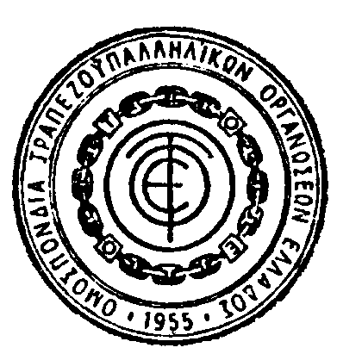

ΤΟ ΓΡΑΦΕΙΟ ΤΥΠΟΥ ΤΗΣ ΟΤΟΕ

